energije u malim hidroelektranama. Hidroenergija je energetski izvor koji omogucava proizvodnju elektricne energije bez upotrebe fosilnih goriva, te samim tim ne doprinosi nastanku emisija koje prate proces sagorijevanja fosilnih goriva.

Smanjenje emisije CO2 koja ce se ostvariti proizvodnjom elektricne energije u MHE na srednjem toku rijeke Rame
MHE |  | Maksimalna  snaga na pragu elektrane | Godišnje  proizvodnja elektricne energije | Kolicina emisija CO2 iz termoelektrana | Godišnje smanjenje emisije CO2
 |  | kW | kWh | kg CO2/kWh | t CO2/god
1 | Gradina | 265 | 1.380.695 | 1,45 | 2.002,01
2 | Modri vir | 96 | 503.244 |  | 729,70
3 | Crni most | 1.522 | 5.461.709 |  | 7.919,48
4 | Gracanica | 786 | 4.108.703 |  | 5.957,62
5 | Marina pecina | 793 | 4.128.784 |  | 5.986,74
 | UKUPNO: | 3.462 | 15.583.135 |  | 22.595,55

Proizvodnjom elektricne energije iz obnovljivih izvora znacajno se smanjuje emisija staklenickih plinova, jer svaki kWh elektricne energije proizvedene u MHE ima za posljedicu smanjenje emisije CO2 u odnosu na proizvodnju kWh elektricne energije u termoelektrani. Prema statistickim podacima IEA (International Energy Agency) za BiH, izdanje 2010., pri proizvodnji 1 kWh elektricne i toplinske energije iz svih energetskih izvora u 2008. godini, prosjecno se oslobodilo 928 g CO2. Primjetna je tendencija godišnjeg porasta emisije CO2. Emisija CO2 pri proizvodnji 1 kWh energije samo iz elektrana koje koriste ugalj, iznosi u prosjeku za posljednjih 10 godina 1450 g CO2/kWh i vrijednost je ustaljena. Procjena smanjenja emisije CO2 koje ce se ostvariti proizvodnjom elektricne energije iz predmetnih MHE dana je u Tablici 11 za svaku MHE pojedinacno, kao i ukupno.
Kako je predvidena godišnja proizvodnja svih planiranih MHE na srednjem toku rijeke Rame 15.583.135 MWh/god, procijenjeno smanjenje emisije CO2 koje ce se ostvariti proizvodnjom elektricne energije iz ovih MHE je 22.595,55 t CO2/god.
Pogonima MHE energija se efikasno koristi, odnosno svaki MWh proizvedene energije u

MHE, predstavlja uštedu, odnosno smanjuje potrošnju uglja, nafte, plina, te daje veliki doprinos smanjenju emisije staklenickih plinova u atmosferu. Prema dosadašnjim iskustvima MHE imaju niz razlicitih prednosti:
- Minimalni negativni utjecaji na ekosustav;

- Ne dolazi do potapanja plodnog zemljišta i preseljavanja stanovništva;

- Jeftino održavanje;

- Nema velikog troška distribucije elektricne energije;

- Imaju znacajan doprinos razvitku privredne djelatnosti u nerazvijenim i udaljenim podrucjima;
- Sigurnost napajanja elektricnom energijom u lokalnim okvirima;

- Kratko vrijeme izgradnje MHE i minimalni troškovi održavanja.

Medutim, iskorištenje vodnih snaga se manifestira promjenom vodnog režima. Prema dosadašnjim istraživanjima promjena na izgradenim MHE, najuocljiviji su utjecaji na riblju populaciju radi komplicirane interakcije brojnih fizickih i bioloških faktora (Environmental Integration of Small Hydropower Plants, ESHA, 2005.). Od posebnog znacaja su razina vode, brzina tecenja i pristup hrani. Nedostatak vode ugrožava jedinke nižeg reda koje su u hranidbenom lancu riba, što negativno utjece na sve vrste riba.
U fazi korištenja objekata negativni utjecaju se mogu ocitovati kroz:

- upravljanje objektima u smislu osiguranja ekološki prihvatljivog protoka;

- održavanje i pogon objekata strojarnica.

U nastavku ce se razmotriti znacaj utjecaja u fazi gradenja i utjecaji u fazi korištenja, te dati prijedlozi za mjere sprjecavanja i/ili minimiziranja tih utjecaja.

Znacaj utjecaja i mjere sprjecavanja

Uzimajuci u obzir kako je na srednjem toku rijeke Rame projektirano 5 MHE, te kako se na odredenim lokacijama nalaze objekti dviju ili više MHE, u nastavku ce se sagledati ukupni utjecaj na okoliš svih MHE u fazi gradenja, te u fazi eksploatacije MHE.

Faza gradenja

Kako bi se osiguralo da navedeni utjecaji budu sprijeceni i svedeni na minimum, investitor ce u tenderskoj dokumentaciji za izvodenje radova navesti obveze koje je izvodac dužan izraditi i u skladu sa njima postupati tijekom izvodenja radova, a to su najmanje sljedece:
      - Izvodac je dužan pripremiti Plan organizacije gradilišta (ciji je sastavni dio Elaborat zaštite okoliša prema Uredbi o uredenju gradilišta, Sl. novine FBiH, broj 48/09.) prije pocetka izvodenja radova, u koji je dužan ugraditi Mjere zaštite okoliša koje se preporucuju u ovoj Studiji.
      - Izvodac je dužan Plan upravljanja otpadom integrirati u Plan organizacije gradilišta.
      - Izvodac je dužan uraditi Procedure za slucaj istjecanja goriva i maziva, prije izvodenja radova, a koje treba integrirati u Plan upravljanja gradilištem.
      - Opci zahtjevi u pogledu zaštite okoliša, Opce mjere koje se odnose na završetak radova i Opce mjere koje se odnose na promet, Izvodac je dužan integrirati u Elaborat zaštite okoliša.
Izgradnja objekata MHE, kao i pristupnih putova na onim MHE gdje je to potrebno, zahtijevat ce krcenje vegetacije na mjestima izvodenja radova. Ovaj utjecaj se treba sagledati pojedinacno za svaku MHE, ali i kumulativno za svih 5 MHE. U Tablici 12, daje se procjena površina na kojima ce doci do krcenja stabala, grmolikog i zeljastog biljnog fonda, te iskopanog kamena, zemljanog materijala i biomase, za sve MHE.
Na predmetnim lokacijama ce trebati ukloniti dijelove krških masiva iz korita rijeke Rame i uz obalu rijeke, ali ovi radovi nece imati utjecaja na ukupni ambijent.
U blizini pregradnog profila MHE Gracanica postoji nestabilna padina na lijevoj obali korita, pa je potrebno obratiti posebnu pozornost istoj prilikom planiranja i izvodenja radova na ovoj lokaciji.
Sav iskopani zemljani i kameni materijal potrebno je propisno odlagati, te ga koristiti za zatrpavanje cjevovoda i nasipe putova ukoliko svojim karakteristikama odgovara za ove namjene. Viškove materijala treba iskoristiti na drugim lokacijama ili odložiti na odobrene lokacije tako da ne dode do narušavanja pejzažnih karakteristika prostora. Moguca pozajmišta materijala trebaju biti odobrena, a eksploatacija kontrolirana. Nakon zatvaranja pozajmišta potrebno je izvršiti restauraciju predmetnog prostora.
Preliminarna procjena površina na kojima ce doci do krcenja vegetacije, te kolicina materija iz iskopa (podaci iz: „Hidrološko-hidroenergetske studije srednjeg toka rijeke Rame (Potez od brane do strojarnice postojece HE Rama)“, Encos d.o.o. Sarajevo, 2013. godine)

MHE | Objekt MHE | Preliminarna procjena iskopanog kamena, zemljanog  materijala i biomase (cca. m3)
Gradina | Prag i vodozahvat | 480
 | Tlacni cjevovod | 2.440
Modri vir | Prag i vodozahvat | 480
 | Tlacni cjevovod | 960
Crni most | Brana i vodozahvat | 1.700
 | Tlacni cjevovod | 10.150
Gracanica | Brana i vodozahvat | 1.900
 | Dovodni kanal | 750
 | Prokopavanje korita | 1.200
Marina pecina | Brana i vodozahvat | 2.300
 | Prokopavanje korita | 1.700
SVE MHE | UKUPNO: | 24.060

Prilikom gradenja ne može doci do oštecenja kulturno-povijesnog naslijeda, jer isto nije evidentirano u neposrednoj blizini lokacija MHE.
Gradenje ne izaziva nikakav utjecaj na klimatske faktore.

Utjecaj na stanovništvo u fazi gradnje može se ogledati u poremecaju odvijanja prometa, te emisiji prašine i povecane buke u zoni gradenja. Emisije prašine imaju ogranicen utjecaj na kvalitetu zraka. S obzirom da u zonama gradenja nema vecih naselja, znacajniji utjecaj na stanovništvo se ne ocekuje.
U nastavku ce se razmotriti utjecaji u fazi gradenja, te preporuciti mjere sprjecavanja i/ili minimiziranja tih utjecaja. Utjecaji i mjere ce se prezentirati radi preglednosti tabelarno.

Potencijalni utjecaji u fazi gradenja i mjere sprjecavanja

MEDIJ | POTENCIJALNI UTJECAJ | ZNACAJ UTJECAJA | MJERE
FAZA GRADENJA
Utjecaj na  vode | Onecišcenje  vodotoka odlaganjem otpada, zemlje i stjenovitog materijala iz iskopa. | Znacajan, ukoliko  se ne primijene mjere ublažavanja. | Postupanje u skladu s Planom  upravljanja otpadom (unutarnji nadzor Izvodaca). Višak materijala potrebno je deponirati na lokacijama koje su odabrane u suradnji s nadležnim organom opcine Prozor-Rama. Spomenute deponije je potrebno projektirati i za iste dobiti odobrenje nadležnih organa (opcina Prozor- Rama). Deponiranje materijala iz iskopa u blizini vodotoka nije dozvoljeno. Lokacija deponiranja mora biti odabrana tako da nema štetnih utjecaja na vode.
 | Zagadivanje  vodotoka zauljenim vodama s podrucja smještaja mehanizacije, zagadivanje vodotoka otpadnim vodama fekalnog porijekla s podrucja smještaja radnika. | Znacajan, ukoliko  se ne primijene mjere ublažavanja. | Plan organizacije gradilišta treba  osigurati na nacin da se lokacija za smještaj gradevinske mehanizacije nalazi na dovoljnoj udaljenosti od vodotoka. Taj Plan treba osigurati i da se skladišta goriva, mazivnih ulja, kemikalija, te manipulacija njima odvija u sigurnim podrucjima, a nikako se ne smiju skladištiti na nezašticenom tlu. Sva otpadna ulja i otpadne tvari trebaju biti zbrinute u skladu s Planom upravljanja otpadom. Nadzor nad ovom mjerom je Izvodac, koji u slucaju zagadenja vodotoka treba snositi punu administrativnu i pravnu odgovornost za onecišcenje svih vodenih  površina prema postojecoj regulativi. Plan organizacije gradilišta treba sadržavati i pokretni ekološki sanitarni  cvor sa spremnikom za prikupljanje  otpadnih voda.
 | Zamucenje vodotoka  uslijed izvodenja zemljanih radova. | Manje znacajan,  jer je pojava privremena. | Sprijeciti prodiranje vodotoka u zonu  iskopa (privremeni zagat).
 | Onecišcenje  vodotoka uslijed | Znacajan, ukoliko  se ne primijene | Poštivanje Plana upravljanja otpadom  (unutarnji nadzor Izvodaca).

 | prosipanja betona i  drugih ostataka gradevinskih materijala kod izvodenja armirano- betonskih radova i opremanja postrojenja strojarskim instalacijama. | mjere  ublažavanja.
 | Poremecaj prirodne strukture rijecnog  dna raskopima. | Znacajan, ukoliko se ne primijene  mjere ublažavanja. | U fazi izrade projektne dokumentacije, potrebno je izraditi Projekt  rehabilitacije vodotoka i degradiranih obalnih površina, te prema istom, nakon završetka radova  izvršiti rekonstrukciju vodotoka.
 | Moguca incidentna  situacija – onecišcenje voda u slucaju izlijevanja vecih kolicina ulja i goriva iz gradilišne mehanizacije. | Znacajan, ukoliko  se ne primijene mjere ublažavanja. | Izvodac je dužan prije izvodenja  radova izraditi Procedure za slucaj istjecanja goriva i maziva. Procedurama je potrebno definirati nacine postupanja i odgovornosti za provedbu hitnog cišcenja u slucaju nepredvidenog istjecanja ili curenja goriva, ulja, kemikalija ili drugih otrovnih tvari. Procedure trebaju biti sastavni dio Elaborata zaštite okoliša koji je dio Plana upravljanja gradilištem.
Utjecaj na  zemljište | Onecišcenje  zemljišta uslijed nepropisnog odlaganja otpada. | Znacajan, ukoliko  se ne primijene mjere ublažavanja. | Primijeniti Plan upravljanja otpadom  (unutarnji nadzor Izvodaca).
 | Slucajno prosipanje  ili curenje ulja  i goriva iz radne mehanizacije. | Manje znacajan,  ipak je potrebno primijeniti mjere prevencije. | Primijeniti Procedure u slucaju  istjecanja goriva i maziva. Izvodac radova je dužan koristiti biorazgradiva sredstva za podmazivanje i ulje za mjenjace.
 | Degradacija zemljišta kao  posljedica manipulacije  gradevinskih  strojeva. | Znacajan, ukoliko se ne primijene  mjere ublažavanja. | Gradenje bi trebalo poceti (koliko to drugi uvjeti dozvoljavaju) u  doba godine kada ce se iskoristiti prednost suhog tla, tj. kada je  minimizirano zbijanje i degradacija  korištenjem strojeva. Potrebno je koristiti odgovarajucu mehanizaciju kako bi se sprijecilo zbijanje tijekom skidanja tla, npr. sa šinama ili s pneumaticima  niskog tlaka na mjestima koja indiciraju da je zbijanje vjerojatno. Potrebno je koristiti odgovarajuce  postupke za separirano skidanje,  manipulaciju, skladištenje i zamjenu humusa i podtla.
 | Uklanjanje krških  masiva iz korita rijeke. | Znacajan, ukoliko  se ne primijene mjere ublažavanja. | Izvodac radova je obvezan izvoditi  radove na uklanjanju prema projektnoj dokumentaciji.
 | Neriješeni imovinsko-  pravni | Znacajan, ukoliko  se ne primijene | Za potrebe izgradnje MHE, dužnost  Investitora je rješavanje imovinsko-

 | odnosi i naknade za  korištenje zemljišta. | mjere  ublažavanja. | pravnih stavki. U slucaju poteškoca u  rješavanju istih, opcina Prozor-Rama ce stajati na raspolaganju u procesu realiziranja prijenosa prava korištenja zemljišta, prava služnosti nad zemljištem, kao i prava vlasništva nad objektima MHE.  Eksproprijacija ce se vršiti prema Zakonu o eksproprijaciji u onom opsegu koliko to bude neophodno.
Utjecaj na  floru i faunu | Gubitak šumskog  fonda uslijed sjece i uklanjanja vegetacije u pojasu koji treba osloboditi za izgradnju objekata i infrastrukture MHE. | Kumulativni  utjecaj se  procjenjuje kao manje znacajan, jer je ogranicen na podrucje izvodenja radova. Takoder, pristupni putovi  koji ce se iskrciti ostaju na trajno korištenje  šumskoj upravi i  poboljšavaju uvjete za  održavanje funkcija zaštite šuma. | U fazi izrade projektne dokumentacije,  potrebno je izraditi Projekt restauracije vodotoka i  degradiranih obalnih i drugih površina. Daljnja restauracija  postojecih obala trebala bi se osigurati ponovnim zasadivanjem oštecenih  podrucja odgovarajucom vegetacijom. Potrebno je ishoditi odgovarajucu  dozvolu i platiti naknadu za krcenje.
 | Uništavanje prirodnih mrjestilišta riba  uslijed rada gradevinskih strojeva  ili ometanje mrijesta izvodenjem radova. | Znacajan ukoliko se ne primijene  mjere ublažavanja. | Poduzeti mjere za smanjenje podizanja sedimenta i zamuljenja  vodotoka pri izvodenju radova. Dinamiku realizacije radova planirati  tako da se izbjegne gradenje u periodu mrijesta potocne pastrmke  (prosinac, sijecanj, veljaca).  Primjenjivati mjere za zaštitu voda i zemljišta.
 | Zagadivanje staništa Nekontroliranim  odlaganjem otpadnih materijala. | Znacajan ukoliko se ne primijene  mjere ublažavanja. | Poštivanje Plana upravljanja otpadom (unutarnji nadzor Izvodaca).  Zabraniti bacanje gradevinskog materijala i izlijevanje otpadnih  tekucina (ulja, maziva, ....) koje se  koriste tijekom gradevinskih radova u rijeku ili na okolno podrucje. Primjenjivati mjere za zaštitu voda i zemljišta.
 | Poremecaj prirodne  strukture rijecnog dna radi  raskopavanja, a time i uništavanja živih  organizama vodenog  staništa. | Znacajan,  potrebno je primijeniti mjere minimiziranja utjecaja. | U fazi izrade projektne dokumentacije,  potrebno je izraditi Projekt restauracije vodotoka i  degradiranih obalnih i drugih površina. Nakon izvodenja radova u koritu vodotoka postupiti u skladu s aktivnostima predloženim projektom na obnovi rijecnog dna. Tijekom izvodenja radova u vodotoku formirati pregradu koja ce omoguciti kretanje živih organizama (migraciju). Radove na iskopima potrebno je poduzimati u

 |  |  | vrijeme niskog sezonskog vodostaja.
 | Povecana razina  buke tijekom rada angažirane mehanizacije i  prisutnost ljudi utjecu na povlacenje faune u dublje dijelove ekosustava. | Manje znacajan,  privremenog karaktera i na ogranicenom prostoru. | Izvodac radova je dužan koristiti  suvremene strojeve i vozila koja ispunjavaju okolišne standarde u pogledu emisije buke.
 | Povecana koncentracija prašine  i emisije plinova iz motornih vozila može  negativno utjecati, narocito na floru  neposredno uz  izvore prašine i plinova. | Manje znacajan, privremenog  karaktera i na ogranicenom  prostoru. | Izvodac radova treba poduzeti mjere smanjenja podizanja i emisije prašine,  te koristiti mehanizaciju koja je tehnicki ispravna i zadovoljava  okolišne zahtjeve po pitanju ispušnih plinova.
 | Moguca incidentna situacija -  onecišcenje voda i šteta po riblji fond i  druge akvaticne  organizme. | Znacajan, potrebno je  primijeniti mjere minimiziranja  utjecaja. | Izvodac je dužan izvršiti nadoknadu i uraditi program sanacije ekosustava,  prema Zakonu o slatkovodnom ribarstvu i provedbenim propisima  ovog zakona
Utjecaj na  kvalitetu zraka | Emisija plinova, kao  proizvod sagorijevanja goriva u motoru angažirane mehanizacije, te povecane koncentracije prašine u zraku. | Utjecaj je  ogranicen na zonu gradenja. S obzirom da je podrucje  slabo naseljeno procjenjuje se kao  neznatan. | U cilju sprjecavanja emisije prašine,  izvodac je dužan postupati u skladu sa Smjernicama o obvezama izvodaca.
Utjecaj na  razinu buke | Buka od transportnih  sredstava i druge gradevinske mehanizacije. | Utjecaj je  ogranicen na zonu gradenja. S obzirom da je podrucje  slabo naseljeno, procjenjuje se kao neznatan. | Poštivanje predvidenog radnog  vremena na gradilištu, koje se propisuje Planom upravljanja gradilištem (nadzorni organ Izvodaca).
Utjecaj na klimatske  faktore | Ne ocekuje se utjecaj. | - | -
Utjecaj na  materijalna dobra, ukljucujuci kulturno- povijesno i arheološko nasljede | Oštecenje  materijalnih dobara i kulturno – povijesnog naslijeda u  prostoru obuhvata zahvata. | Nema  evidentiranih materijalnih dobara i kulturno  – povijesnog naslijeda u prostoru obuhvata gradnje, stoga nema negativnog utjecaja. | Ukoliko se tijekom gradenja otkriju  nalazi od moguce kulturno-povijesne važnosti, potrebno je privremeno zaustaviti radove, osigurati nalazište, te obavijestiti nadležne organe. Nastavak radova trebaju odobriti nadležni organi.
Utjecaj na  pejzaž | Estetsko  narušavanje pejzaža uzrokovano nepropisnim | Znacajan,  potrebno je primijeniti mjere  prevencije. | Postupanje s otpadom u skladu s  Planom upravljanja otpadom (unutarnji nadzor izvodaca).

odlaganjem otpadnih
tvari (iskrcena vegetacija, iskopani zemljani i kameni materijal, gradevinski i drugi otpad).
 | Izmjena  izgradnjom MHE. | pejzaža  objekata |  | Znacajan,  potrebno primijeniti  prevencije. | mjere | Prilikom gradnje objekata  vodozahvata, pregrada i strojarnica potrebno je voditi racuna o njihovu uklapanju u pejzaž. To se može ostvariti uporabom prirodnih materijala karakteristicnih za projektno podrucje, te sadnjom autohtone vegetacije.
Utjecaj na  stanovništvo | Ne ocekuje  utjecaj. |  | se | - |  | -

Faza korištenja

U fazi korištenja poluautomatiziranih objekata ovoga tipa, u prosjeku se zapošljava 2-3 radnika na njihovu održavanju. Buduci da se radi o MHE u nizu, investitor planira da ce cijeli sustav malih hidroelektrana, ukoliko bude izgraden prema planu i u cijelosti, moci opsluživati ukupno 10-15 radnika, što bi imalo pozitivan ucinak na lokalno stanovništvo. Pozitivan utjecaj i dobit imat ce ne samo lokalno stanovništvo, nego i stanovništvo cijele opcine Prozor - Rama, a ocitovat ce se boljim uvjetima življenja na navedenom podrucju. Razvoj opcine Prozor - Rama, doprinijeti ce razvoju Hercegovacko-neretvanske županije i Federacije BiH uopce.
U fazi korištenja, tijekom rada MHE ne dolazi do onecišcenja voda, osim u izuzetnim slucajevima, ako dode do slucajnog prosipanja štetnih tvari prilikom održavanja objekata. Tijekom rada hidroelektrane, dolazi do miješanja vode prilikom prolaska kroz turbinu, što pogoduje boljoj aeraciji vodotoka.
Za eventualno (samo havarijsko) razlijevanje ulja iz sustava regulacije i servomotora u strojarnici je potrebno predvidjeti posebne i nepropusne kanali i šaht za skupljanje tako prolivenog ulja. Sakupljeno ulje se tretira kao otpad neprihvatljiv za okolinu koji zahtjeva odgovarajuci, zakonom propisani, tretman.
U fazi korištenja MHE, u cilju ocuvanja okoliša, od izuzetne važnosti je definiranje odgovornosti operatera koji ce biti zaduženi za njihovo upravljanje.
Najveci i najznacajniji utjecaji sustava MHE na rijeci Rami na okoliš jesu znacajna izmjena prirodnog režima tecenja u koritu, te objekti koji predstavljaju barijere za neometan prolaz flore i faune rijeka, posebno ribljih vrsta.
Dana 30.05.2014. godine zakljucen je Ugovor o ustupanju ribolovnog prava na dijelu ribolovnog podrucja – ribolovne zone Prozor/Rama na podrucju Hercegovacko-neretvanske županije u svrhu bavljenja sportsko-rekreacijskim ribolovom. Ugovor je zakljucen izmedu HNŽ Ministarstva poljoprivrede, šumarstva i vodoprivrede i Udruge Sportsko ribolovno turisticko društvo „Ramske vode“ Prozor/Rama na razdoblje od deset godina. Preslika Ugovora se nalazi u privitku ovoga dokumenta. Iako u Ugovoru nije naznaceno na koju dionicu vodotoka rijeke Rame se odnosi isti, obradivac ovoga dokumenta je uzeo u obzir postojanje Ugovora o ustupanju ribolovnog prava. Objekti MHE trebaju biti prilagodeni kako bi se pravo iz gore navedenog Ugovora moglo ostvariti, što znaci, kako se objekti za migraciju riba trebaju planirati i izgraditi na ovom sustavu MHE. Kada je u pitanju definiranje utjecaja izgradnje hidroelektrana na okoliš, kao najvažniji hidrološki parametar namece se odredivanje ekološki prihvatljivog protoka (biološkog minimuma). Naime, Zakonom o vodama, „Službene novine FBiH“, br.70, od 20.11.2006. godine, ekološki prihvatljiv protok definiran je Clanom 62. na sljedeci nacin:
- Ekološki prihvatljiv protok predstavlja minimalni protok koji osigurava ocuvanje prirodne ravnoteže i ekosustava vezanih za vodu;
- Ekološki prihvatljiv protok utvrduje se na osnovu provedenih istražnih radova i u skladu s metodologijom za njegovo odredivanje utvrdenih propisom iz Stava 4 ovog Clana;
- Do donošenja propisa iz Stava 4 ovog Clana, ekološki prihvatljiv protok utvrduje se na osnovu hidroloških osobina vodnog tijela za karakteristicne sezone, kao minimalni srednji mjesecni protok 95 % od vjerojatnosti pojave (95 % osiguranosti);
- Federalni ministar, uz suglasnost s Federalnim ministrom nadležnim za okoliš, donosi propis o nacinu odredivanja ekološki prihvatljivog protoka. Ovaj propis narocito sadrži metodologiju i potrebno istraživanje, uzimajuci u obzir specificnosti lokalnog ekosustava i sezonske varijacije protoka i procedure odredivanja ovoga protoka;
- Troškove potrebnih istraživanja snosi Koncesionar, odnosno korisnik.

S obzirom da još uvijek Pravilnik o odredivanju ekološki prihvatljivog protoka (EPP) nije usvojen, njegovo odredivanje u tehnickoj praksi treba vršiti u skladu sa Zakonom o vodama, odnosno na nacin definiran Clanom 62. Stav 3. ovog Zakona. Analiza i proracun ekološki prihvatljivog protoka dani su u poglavlju 3.3.3 Odredivanje ekološki prihvatljivog protoka (EPP) ove Studije.
U skladu s Pravilnikom o nacinu odredivanja ekološki prihvatljivog protoka, Clan 11., u slucaju kada se ne raspolaže dekadnim vrijednostima protoka (kao što je ovdje slucaj za profile MHE Gradina i MHE Modri vir), EPP (Qepp) za razmatrana postrojenja iznosi:

 | MHE Gradina | MHE Modri vir
Q V. - X. [m3/s]  epp | 0,100 | 0,100
Qepp XI. – IV. [m3/s] | 0,150 | 0,150

MHE Marina pecina je tipicno pribransko postrojenje koje radi protocno, tako da kod njega nije potrebno ispuštanje EPP. Na isti nacin se može tretirati i MHE Gracanica zato što i ta MHE ima protocni režim rada i relativno kratku kanalsku derivaciju.
Tehnicko rješenje ispuštanja EPP je riješeno na profilu MHE Crni most tako što klapna na preljevu može propustiti odredenu kolicinu voda kada se rad turbina regulira „po razini“ u akumulaciji. To je isto moguce ostvariti na MHE Gradina i MHE Modri vir radi toga što su tamo predvideni pragovi u koritu rijeke u obliku slobodnih preljeva.
Operator pogona dužan je u svim situacijama ispuštati zakonom propisani i proracunati ekološki prihvatljiv protok, te vršiti monitoring ispuštanja.
Sve automatske mjerne stanice trebaju biti uvezane u upravljacku mrežu MHE u slivu rijeke Rame. Ukoliko se desi da na nekoj od automatskih stanica nije zadovoljen ekološki prihvatljiv protok, operater postrojenja je dužan u istom trenutku iskljuciti to postrojenje iz pogona.
Smanjenje protoka u rijeci nece znacajno utjecati na priobalnu vegetaciju buduci da ona prvenstveno koristi vodu u vidu padalina.
Izgradnja više objekata na manjem lokalitetu može doprinijeti degradaciji okolnog ambijenta, pa ovo specificno treba obraditi u sklopu mjere izrade Projekta restauracije vodotoka i degradiranih obalnih i drugih površina.
U nastavku se prezentiraju potencijalni utjecaji na okoliš, koji se mogu pojaviti tijekom faze korištenja MHE, kao i mjere za njihovo ublažavanje. Utjecaji i mjere su radi preglednosti prezentirani tabelarno.

Potencijalni utjecaji u fazi korištenja i mjere sprjecavanja

MEDIJ | POTENCIJALNI UTJECAJ | ZNACAJ UTJECAJA | MJERE
FAZA KORIŠTENJA
Utjecaj na vode | Trajni poremecaj  vodnog režima | Javlja se ogranicen  utjecaj svih MHE duž cijeloga sliva. | U fazi izrade glavnih projekata,  potrebno je izvršiti dodatna hidrološka mjerenja. U fazi korištenja osigurati stalni monitoring uspostavljanjem automatiziranih mjernih postaja na utvrdenim mjernim profilima.
 | Moguca incidentna  situacija - onecišcenje u slucaju havarijskog prosipanja ulja ili neadekvatno | Znacajan ako se ne  primijene mjere prevencije. | Izborom opreme u strojarnici,  odnosno njenom konstrukcijom treba biti onemoguceno istjecanje ulja i maziva. Za eventualno havarijsko

 | postupanje s otpadom  nastalim radom postrojenja i osoblja. |  | razlijevanje ulja iz sustava  regulacije i servomotora su u strojarnici predvideni posebni nepropusni kanali i šaht za skupljanje ulja. Sakupljeno ulje se tretira kao otpad neprihvatljiv za okolinu i zahtjeva odgovarajuci tretman. Operator pogona i postrojenja (osobe zadužene za  održavanje sustava MHE) dužan je poštivati Plan upravljanja otpadom.
 | Akumuliranje nanosa uzvodno od pregrada. | Znacajan ako se ne primijene mjere  prevencije. | Cišcenje dna korita uzvodno od pregrada od nanosa obavljati po  potrebi. Nanos odvoziti na najbliže uredeno odlagalište ili  zbrinuti na drugi odgovarajuci  nacin.
Utjecaj na zemljište | Ne ocekuje se utjecaj  na  zemljište u fazi korištenja osim u slucajevima havarijskog  prosipanja ulja i/ili  neadekvatnog postupanja s ostalim otpadom. | - | Gore navedene mjere zaštite  voda za vrijeme moguce incidentne situacije istovremeno su i mjere zaštite zemljišta.
Utjecaj od povecanja razine buke | Buka uslijed rada  opreme u sklopu objekata MHE. | Utjecaj se ne ocekuje. | Vec pri izboru opreme i izgradnji  objekata potrebno je voditi racuna da se buka zadrži u okvirima propisanim zakonima.
Utjecaj na floru i faunu | Nedostatak vode i  fizicke barijere kretanju ihtiopopulacije utjecu na  njeno smanjenje. | Znacajan, ako se  ne primijene mjere prevencije. | Potrebno je osigurati potrebni  protok u rijeci kako bi se život organizama u vodi neometano odvijao.  Potrebno je osigurati da akvaticni i poluakvaticni organizmi mogu nesmetano proci pored fizickih prepreka. U fazi izrade glavnog projekta potrebno je prilagoditi preljeve ekološki prihvatljivog protoka u cilju zadovoljenja adekvatnosti obavljanja funkcije prolaza za ribe.  Koncesionar je dužan izvršiti nadoknadu i uraditi program sanacije ekosustava, prema Zakonu o slatkovodnom ribarstvu i provedbenim propisima ovog zakona, odnosno vršiti redovito poribljavanje i cuvanje ribljeg fonda. Objekti MHE trebaju biti prilagodeni kako bi se pravo iz gore Ugovora o ustupanju ribolovnog prava moglo ostvariti, što znaci, kako se objekti za migraciju riba trebaju planirati i izgraditi na ovom sustavu MHE.

Utjecaj na kvalitetu  zraka | Ne ocekuje se utjecaj. | - | -
Utjecaj na klimatske faktore | Ne ocekuje se utjecaj. | - | -
Utjecaj na materijalna  dobra, ukljucujuci  kulturno-  povijesno i arheološko nasljede | Ne ocekuje se utjecaj. | - | -
Utjecaj na pejzaž | Izgradnja pregrada i  objekata MHE. | Znacajan. | Izgradnjom pregrada i  formiranjem akumulacija doci ce do izmjene pejzažnih karakteristika na jednom  dijelu toka rijeke Rame. Potrebno je uredenje objekata MHE u što je moguce vecoj mjeri arhitektonskim rješenjima prilagoditi lokaciji, izvršiti zasadivanje vegetacije i koristiti prirodne materijale u uredenju. Održavati obale rijeke Rame.
Utjecaj na stanovništvo | Ne ocekuje se utjecaj. | - | -
Meduodnos gore  navedenih  utjecaja | Ne ocekuje se utjecaj. | - | Primjenom navedenih mjera, kod  svakog prepoznatog utjecaja, podrucje obuhvata MHE na srednjem toku rijeke Rame nece biti znacajno ugroženo korištenjem objekata MHE.

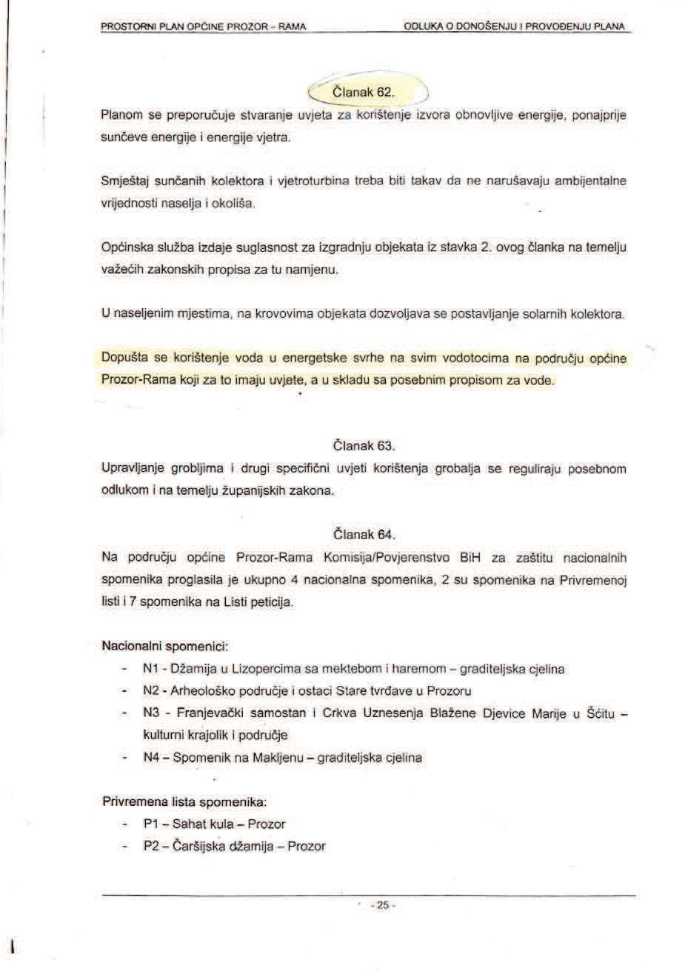

PRILOG 2: Odluka o davanju suglasnosti

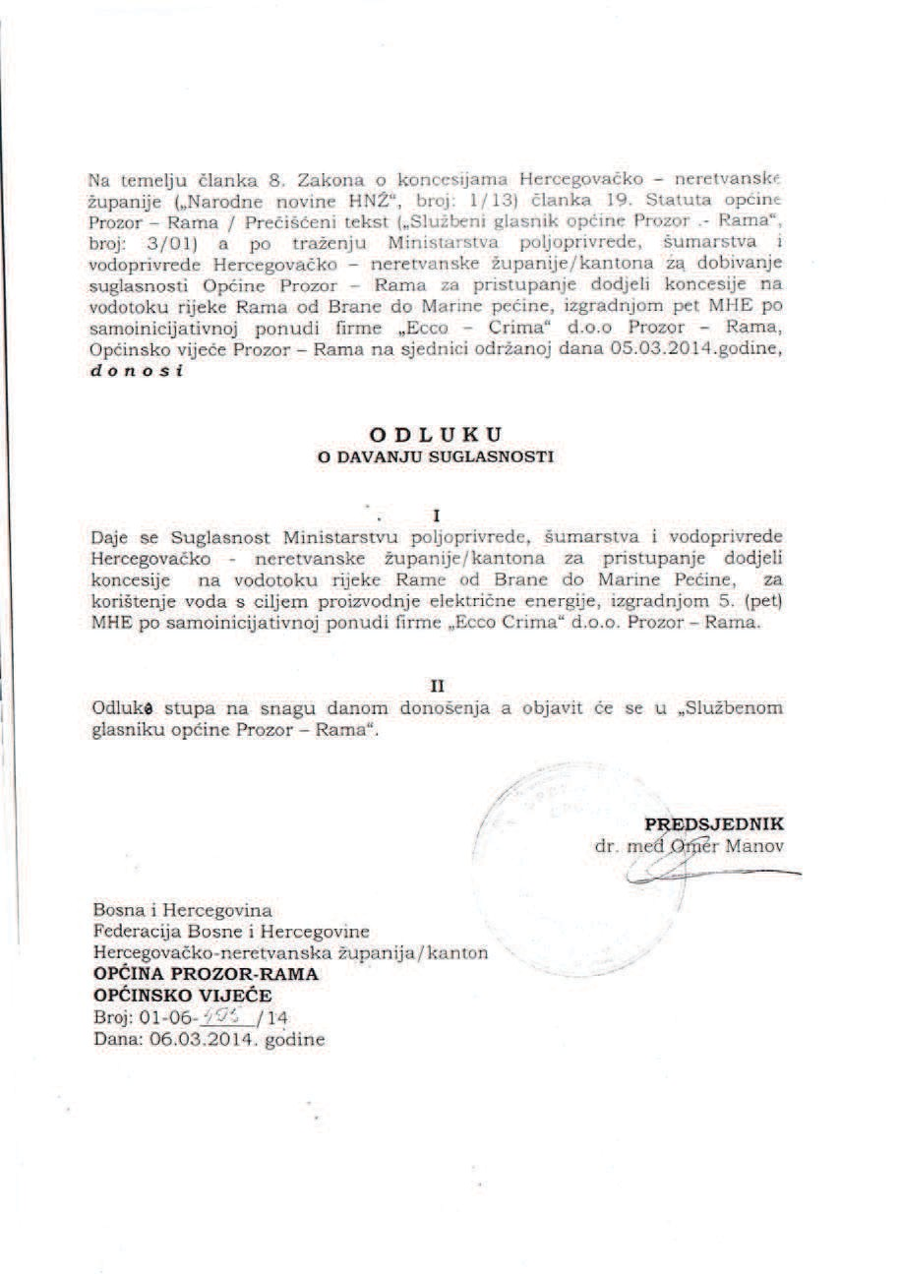

PRILOG 3: Ugovor o ustupanju ribolovnog prava na dijelu ribolovnog podrucja – ribolovne zone Prozor/Rama na podrucju HNŽ u svrhu bavljenja sportsko – rekreacijskim ribolovom

_; ____

UGOVOR

o ustupanju ribolovnog prava na dijelu ribolovnog podrucja-ribolovne zone PROZOR/RAMA na podrucju Hercegovacko-neretvanske zupanije/kantona u svrhu bavljenja sportsko rekreacijskim ribolovom

Ugovor je zakljucen dana 30.05.2014.godine izmedu:

l.Hercegovacko-neretvanske zupanije/kantona-Ministarstvo poljoprivrede; sumarstva i vodoprivrede (u daljem tekstu: Davalac), kojeg zastupa ministar Danko Jovic

2. Udruge Sportsko ribolovno turisticko drustvo "RAMSKE VODE" Prozor/Rama (u daljem tekstu: Korisnik) kojeg zastupa predsjednik Udruge Vladimir Nevistic.

I OSNOVNEODREDBE

Clanak 1.
Ovim Ugovorom Davalac ustupa Korisniku ribolovno pravo na koristenje dijela ribolovnog podrucja-ribolovna zona PROZOR/RAMA, na podrugu Hercegovacko­ neretvanske zupanije/kantona u svrhu bavljenja sportsko-rekreacijskim ribolovom, te se ne maze koristiti u druge svrhe.
Davalac prava iz stavka jedan ovog (lanka ustupa Korisniku u skladu sa Odlukom Ministarstva poljoprivrede, sumarstva i vodoprivrede HNZ broj:11-03-26-1301/14 od 27.05.2014. godine, koja je donesena nakon provedenog Natjeeaja za ustupanje dijela ribolovnog podruqa-ribolovne zone Prozor/Rama na koristenje, davanjem ribolovnog prava na podruCju HNZ/K, za obavljanje sportsko-rekreativnog ribolova i Odlukom o usvajanju Informacije Ministarstva poljoprivrede, sumarstva i vodoprivrede o Natjecaju za ustupanje dijela ribolovnog podrucja - ribolovne zone Prozor-Rama na koristenje, davanjem ribolovnog prava na podrucju HNZ, za obavljanje sportsko - rekreativnog ribolova, Vlada HNZ broj: 01-1-02-820/14, od dana 15.05.2014.godine.

Clanak 2.
Dio ribolovnog podruqa-ribolovne zone iz clanka 1. ovog Ugovora na kojoj Davalac ustupa Korisniku ribolovno prava utvrden je Pravilnikom o ribolovnom podrucju i granicama ribolovnih voda na podrucju Hercegovacko-neretvanske zupanije/kantona (,Narodne novine HNZ", broj: 3/09) koje su u skladu sa clankom 4. ovog Pravilnika odreclene administrativne granice opCine.

Clanak 3.
Davalac ustupa Korisniku ribolovno prava nad dijelom ribolovnog podrucja­ ribolovnom zonom iz clanka 1. ovog Ugovora na razdoblje od 10 (deset) godina od dana zakljucivanja ovog Ugovora.

II OBAVEZE KORISNIKA

Clanak 4.
Korisnik ne moze treCim licima ustupati niti davati pod zakup ribolovno pravo nad dijelom ribolovnog podrucja-ribolovnoj zoni koje mu se ustupa ovim Ugovorom.

Clanak 5.
Korisnik je duzan Davaocu isplaCivati godisnju naknadu za ustupljeno pravo u iznosu od 5.200 KM (slovima : pettisucadvijestotine konvertibilnih maraka) na depozitni racun Hercegovacko-neretvanske zupanije/kantona broj: 338-000-22000059-53; organizacijska jedinica: 37010001; vrsta prihoda 722631, a u skladu sa Odlukom o utvrdivanju visine pocetnih cijena godisnte naknade za koristenj dijela ribolovnog podrucja-ribolovnih zona na podrucju HNZ (,Narodne novine HNZ", br. 7/09, 8/10; 2/14) koju je duzan uplatiti do 30.06. za 2014. godinu.
Naknadu za naredne godine Korisnik je duzan uplaCivati do 30.06.tekuce godine.

Korisnik se obavezuje da.
Clanak 6.

Korisnik se obavezuje da :
U roku 60 dana od dana zakljucenja ovog Ugovora danese privremeni program koristenja dijela ribolovnog podrucja-ribolovne zone do donosenja ribarske osnove iz alineje 3. ovog clanka; koji je duzan realizirati do konca godine
- U roku od jedne godine od dana zakljucenja Ugovora realizira predoceni
Program koristenja dijela ribolovnog podruqa-ribolovne zone;
U roku od 1 (jedne) godine od dana zakljucenja Ugovora danese program unaprjedenja ribarstva- ribarsku osnovu;
U roku od 6 (sest) mjeseci od dana zakljucenja ovog Ugovora vidno obiljezi
granice dijela ribolovnog podruga-ribolovne zone;
U roku od 3 (tri) mjeseca od dana pocetka zabrane vidno obiljezi mjesta na dijelu ribolovnog podruqa-ribolovnoj zoni na kojima je zabranjen ribolov (prirodna riblja mrjestiliSta);
Na odredenim lokacijama uvede potpunu zabranu ribolova, te ih obiljezi; Uskladi svoj program u pogledu mjera zastite, gajenja i lova ribe, zaStite ribolovnih voda i poribljavanja, sa korisnicima susjednih ribolovnih podrucja-ribolovnih zona koji se nalaze na istoj ribolovnoj vodi;
Donosi godisnje programe unapredenja ribarstva do kraja tekuce godine za
narednu godinu, a u skladu sa ribarskom osnovom;
Dostavlja Davaocu podatke za vodenje ribarskog .katastra do kraja marta tekuce godine za prethodnu godinu;
Osigura nesmetan pristup inspektorima radi vrsenja nadzora iz njihove nadleznosti;
Osigura nesmetan pristup predstavnicima Davaoca u vrsenju nadzora nad
realizacijom obaveza preuzetih ovim Ugovorom;
Nadoknadi stetu prouzrokovanu nemarom Korisnika prilikom koristenja
dijela ribolovnog podrucja-ribolovne zone
Organizira ribocuvarsku sluzbu na nacin predviden Pravilnikom o organizaciji i radu ribocuvarske sluzbe, obliku i sadriaju obrasca

legitimacije i znacke ribocuvara ("Siuzbene novine Federacije BiH", broj 63/05);
  - Vrsi zastitu i unaprjedenje ribljeg fonda u skladu sa ribarskom osnovom i programom revitalizacije ribljeg fonda, te kontinuirano poduzima mjere zastite okolisa dijela ribolovnog podrucja-ribolovne zone;
  - Vrsi kontrolu da se na dijelu ribolovnog podrucja-ribolovnoj zoni, sportsko
rekreacijski ribolov obavlja na nacin i alatima u skladu sa vazecim propisima o slatkovodnom ribarstvu;
Vodi racuna o pravima treCih lica, a u slucaju pricinjene stete vlasniku,
odnosno korisniku zemljista, nadoknadi St:etu;
Obavjestava Davaoca prilikom poduzimanja svih mjera od znacaja za dio ribolovnog podrucja-ribolovnu zonu.

III PRAVA KORISNIKA

Clanak 7.

Ukoliko Korisnik iz opravdanih razloga iii vise sile nije u mogucnosti da ispunjava obaveze preuzete ovim Ugovorom duzan je odmah, od dana nastanka iii saznanja za te okolnosti, pismenim putem obavijestiti Davaoca.

- OBAVEZE DAVAOCA

Clanak 8.

Davalac je duzan u roku od najkasnije 30 (trideset) dana od dana prijema pismene obavijesti od strane Korisnika o nemogucnosti izvrsavanja ovog Ugovora, razmotriti obavijest i pismeno odgovoriti Korisniku.

- RASKID UGOVORA

Clanak 9.

U slucaju neispunjavanja ugovornih obaveza od strane Korisnika, Davalac zadrZava pravo jednostranog raskida Ugovora davanjem pisane obavijesti Korisniku Ugovora uz zadrZavanje iznosa uplacene naknade iz clanka S.ovog Ugovora.
U slucaju pokretanja postupka jednostranog raskida Ugovora iz stavka 1. ovog Clanka
Davalac se obavezuje prije podnosenja pisane obavijesti o raskidu Ugovora Korisniku dostaviti pisanu opomenu o neizvrsavanju ugovornih obaveza s primjerenim dodatnim rokom za ispunjenje obaveze.
Otkazni rok za raskid ovog Ugovora zbog neispunjenja ugovornih obaveza pocinje teci od dana podnosenja pisane obavijesti o raskidu Ugovora i iznosi osam (8) dana od dana prijema iste od strane Korisnika.

Clanak 10.

Korisnik u slucaju oduzimanja ribolovnog prava nema pravo na naknadu vrijednosti neamortiziranog dijela ulozenih sredstava.

,

I
"

PROMIJENJENE OKOLNOSTI

Clanak 11.

Ukoliko nakon zakljucenja ovog Ugovora nastupe okolnosti koje otezavaju iii onemogucavaju njegovo ispunjenje iii se zbog njih ne maze ostvariti predmet Ugovora mogu se izvrsiti, uz suglasnost obje ugovorne strane, izmjene i dopune Ugovora i to odmah po nastupanju takvih okolnosti, a u slucaju da je neopravdano daljnje postojanje ugovornog odnosa zbog takvih okolnosti Ugovor se moze na isti nacin raskinuti.
Clanak 12.

Ako se tokom trajanja ovog Ugovora izmijeni zakonska regulativa na temelju koje je ustupljen dio ribolovnog podru(ja-ribolovna zona na koristenje, ugovorne strane su suglasne da se izvrsi uskladivanje prava koristenja ribolovne zone sa vazeCim propisima.

Clanak 13.
Korisnik dijela ribolovnog podrucja-ribolovne zone vrsenjem ustupljenog ribolovnog prava za bavljenje sportsko-rekreacijskim ribolovom ne moze uskracivati iii ogranicavati prava drugih lica koja su na dijelu ribolovnog podrucja-ribolovne zone stekla iii ce steci odredena prava temeljem drugih propisa (koncesija, rafting, odr2avanje korita i sl).

Clanak 14.

Za sve sto nije predvideno ovim Ugovorom primjenjivat ce se odredbe Zakona o slatkovodnom ribarstvu ("Siuzbene novine Federacije BiH", broj: 64/04), Zakona o slatkovodnom ribarstvu HNZ ("Narodne novine HNZ", broj: 04/14) i propisi doneseni na osnovu tih Zakona i Zakon o obligacijskim odnosima.

- RJESAVANJE SPOROVA I UGOVORENA NADLEZNOST

Clanak 15.

Ugovorne strane su suglasne da ce sve eventualne sporove koji mogu nastati tokom trajanja ovog Ugovora nastojati rijesiti mirnim putem.

Clanak 16.
Ukoliko se spor ne bude mogao rijesiti mirnim putem ni u roku od 15 (petnaest) dana od dana kada je jedna od ugovornih strana to pismeno zatrazila, ugovara se stvarna i mjesna nadleznost suda u Mostaru.

- IZMJENE I DOPUNE UGOVORA

Clanak 17.

Sve eventualne izmjene i dopune ovog Ugovora vrsit ce se aneksima ugovora, uz suglasnost obje ugovorne strane, a u skladu sa zakonom.

v .....

IX STUPANJE NA SNAGU I PRIMJENA

Clanak 18.

Ovaj ugavar je sacinjen na temelju zajednickag prijedlaga ugavarenih strana, stupa na snagu danam patpisivanja i primjenjuje se ad istaga dana.

Clanak 19.

Ovaj Ugavar sacinjen je u 4 (cetiri) istavjetna primjerka ad kajih svaka ugavarna strana zadr-Zava pa 2 (dva).

I

Broj: ell
Datum: 7[.; s-

/14 2014 g.

Braj: 11-01-1302/14
Datum: ]o _ f 2014.g

PRILOG 4: Geološka karta [2]

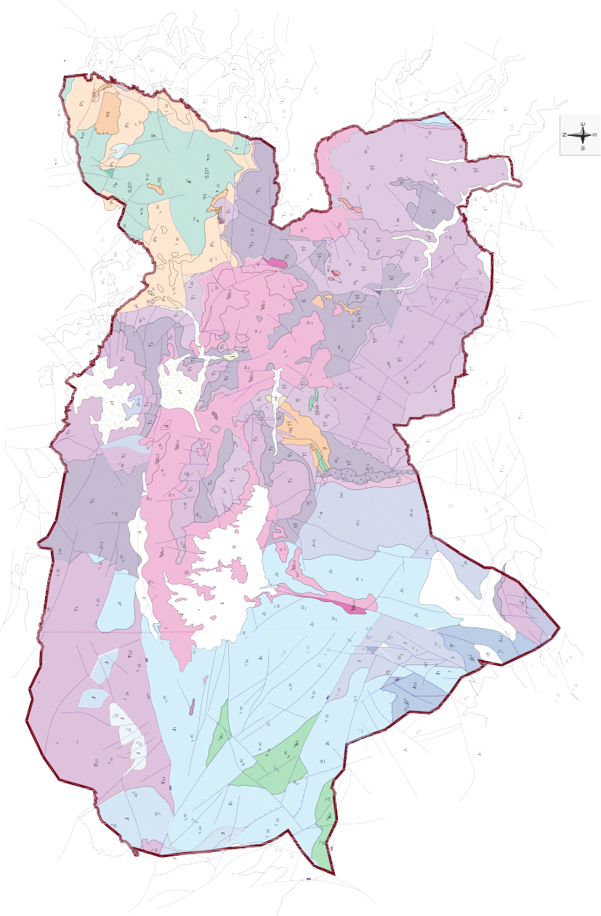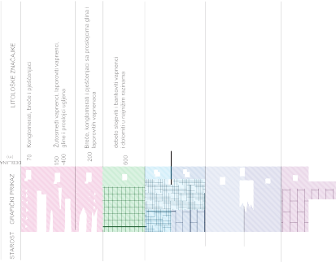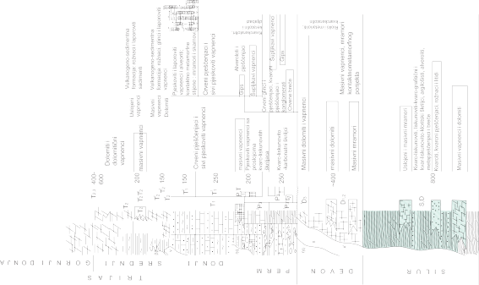

PRILOG 5: Hidrogeološka karta [2]

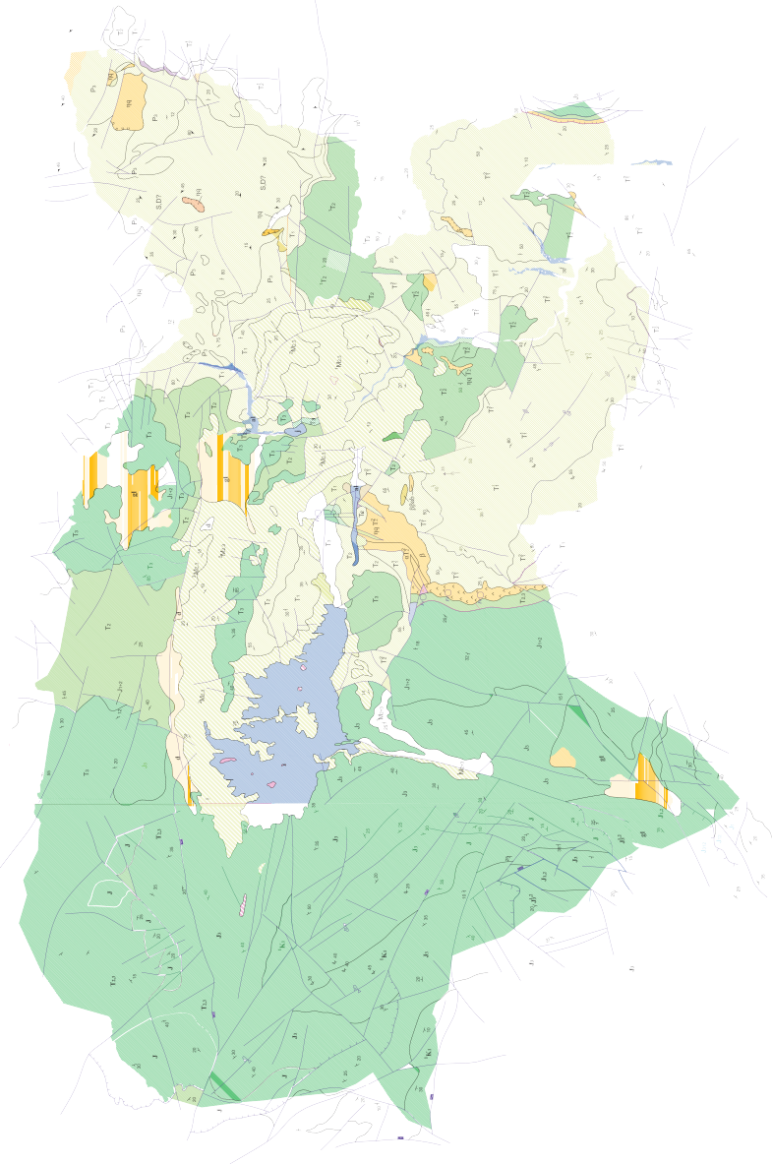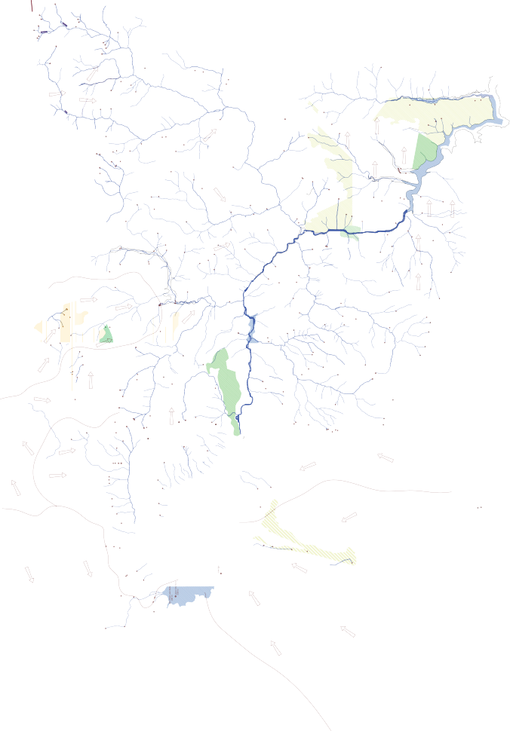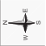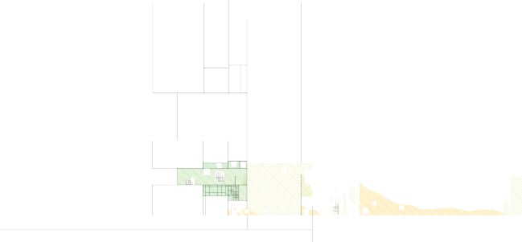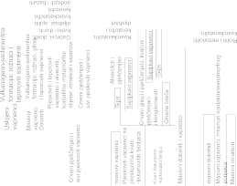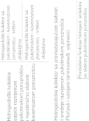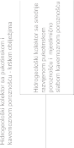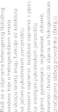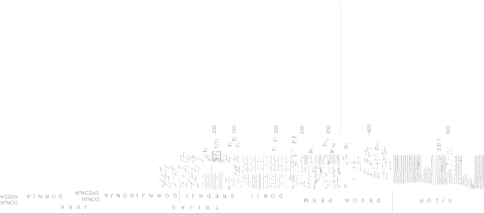

PRILOG 6: Situacijski prikaz MHE [1]

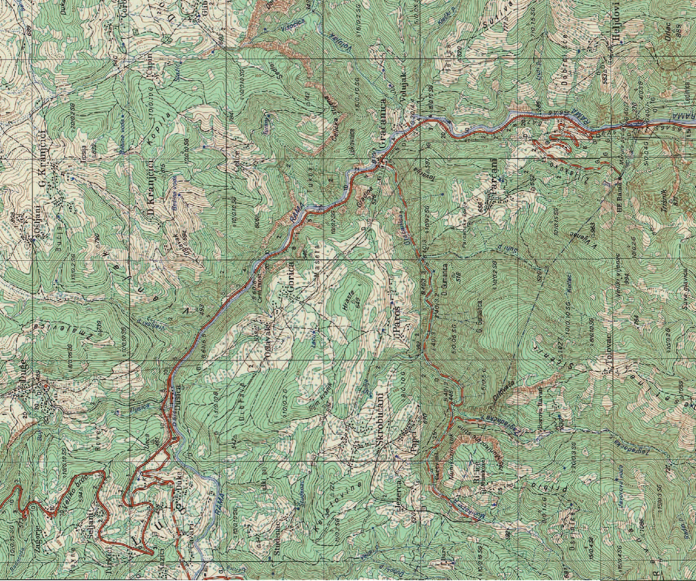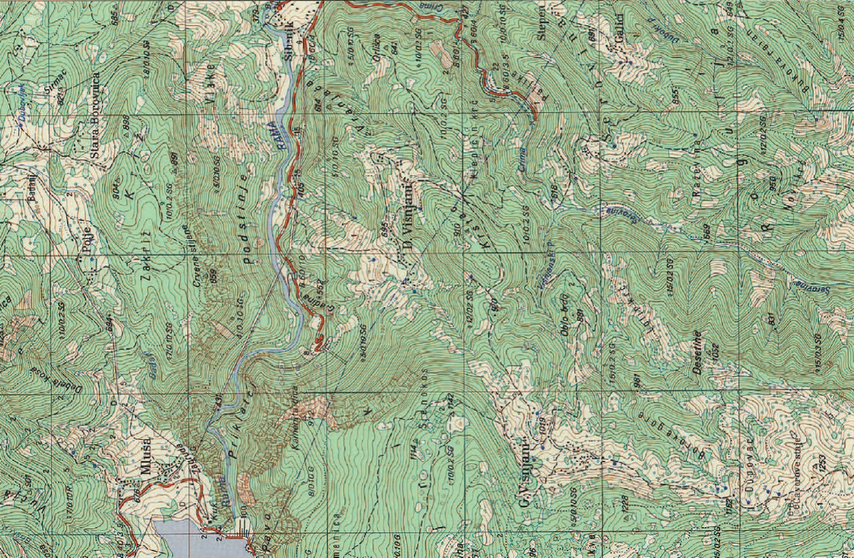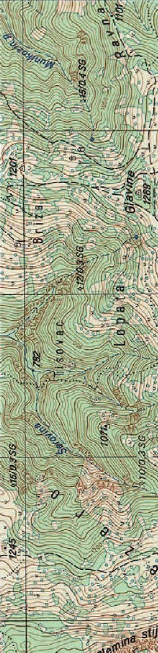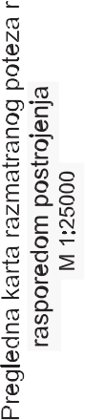

PRILOG 7: Uzdužni profil razmatrane dionice rijeke Rama s rasporedom MHE [1]

-- WiEOradN
Olr•1.11Qm'l'l
CMI•I..ZOm'lll
·.

1 H DROLOIKO-IliDROENERGETSKA STUDIJA
SREDNJEG TOKA RIJEKE RAME
(Potez od brana do strojarB poslojiK:a HE Rama}

.....
.....
.....
t(IIV ..43l.QOrnn.m.
ICDY=4QI.(I)mnm.
Hllr..:Mm
Hn•21.3am
Lc•11Dm;.IIIO
Pi •2151cW

lhN

Qr•1.00mlfl; NIHEIIkd'IYir

Prtlog 04. Uzdu!ni prolil razmatranog potaza r. Rame sa rasporedom postrojenja
M 1:2500011000

.-..­..
:mi.OO

.....
-­
.....
31&.00

111.00

.....
-

.....
-
ICDV•311UX1mn.m.
....11111
1+1-l.e;m
U:=31Xlm;IZIIIID
- ------ ------

MI£Ctl'llmoet
Qlr•ll.OOrn"'lll Qn•I.IIOm'lll KBV•S41JXImn.m.
KDY •.-.orJ m n.m.
Hlr•Sim
H •30.20m
L8•14611 11 11011
PI• 11ZZWI

-----,
I
I
I

MI-EG,......_
Qr•4.11
C.=I.OOm'lll la:'I••JXIII'IrLIII.
KDY•OO mn.m. H.-•12m
Hn .. 11.70m
P1• 711111W

h= --------------Rl,
I fi,,
n.m.
M.
Qlr•l.allll"''ll QN• I.OOrrHB KCJV •III.IIl m
KDV •271.00rn i\
......12m
._ •11Mim
Pl •7akW

t.t-IE ...IIM pea.._

8TACIONAZA(In)

.....

2116.00

' ; u m m !'

!i
!

I
s ! T1
I
I
I
i
!

Il l i
l
I I j l
'- 1
IIIII

iiiiUi

KOTETERENA (mn. i a
I
;i i
= i !
I • I l!
1n II ;]

PRILOG 8: Situacija: MHE Gradina i MHE Modri vir [1]

HIDROLOŠKO-HIDROENERGETSKA STUDIJA
SREDNJEG TOKA RIJEKE RAME
(Potez od brane do strojare postojeće HE Rama)

Prilog 05. Situacija gornjeg dijela toka razmatranog poteza r. Rame sa rasporedom postrojenja
M 1:5000

LEGENDA:

1 BRANA MHE GRADINA

2
1

1+000 3

- AKUMULACIJA MHE GRADINA
- TRASA CJEVOVODA MHE GRADINA

- MAŠINSKA ZGRADA MHE GRADINA

- BRANA MHE MODRI VIR

- AKUMULACIJA MHE MODRI VIR

- TRASA CJEVOVODA MHE MODRI VIR

- MAŠINSKA ZGRADA MHE MODRI VIR

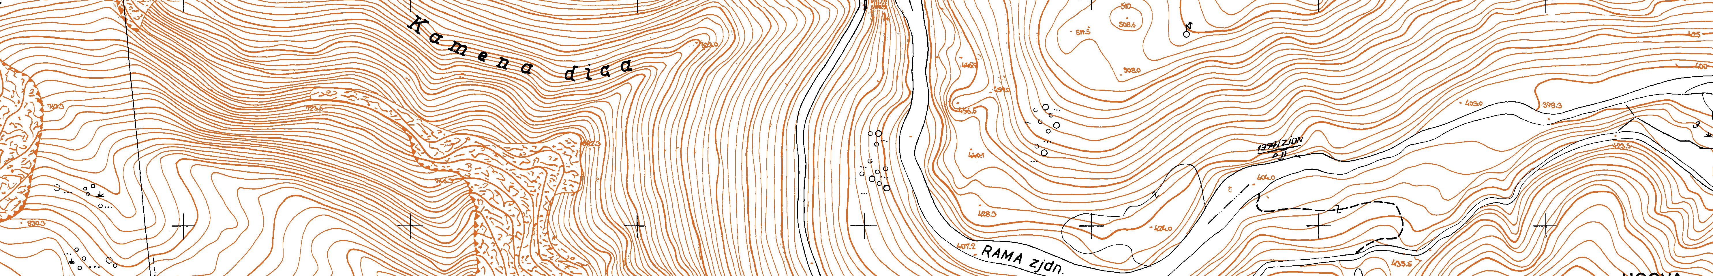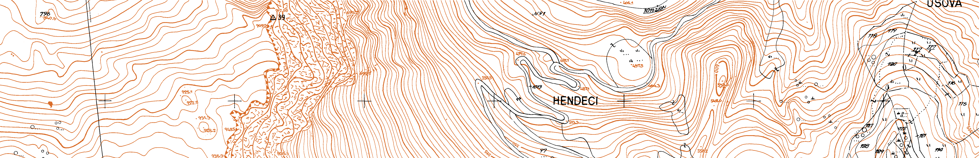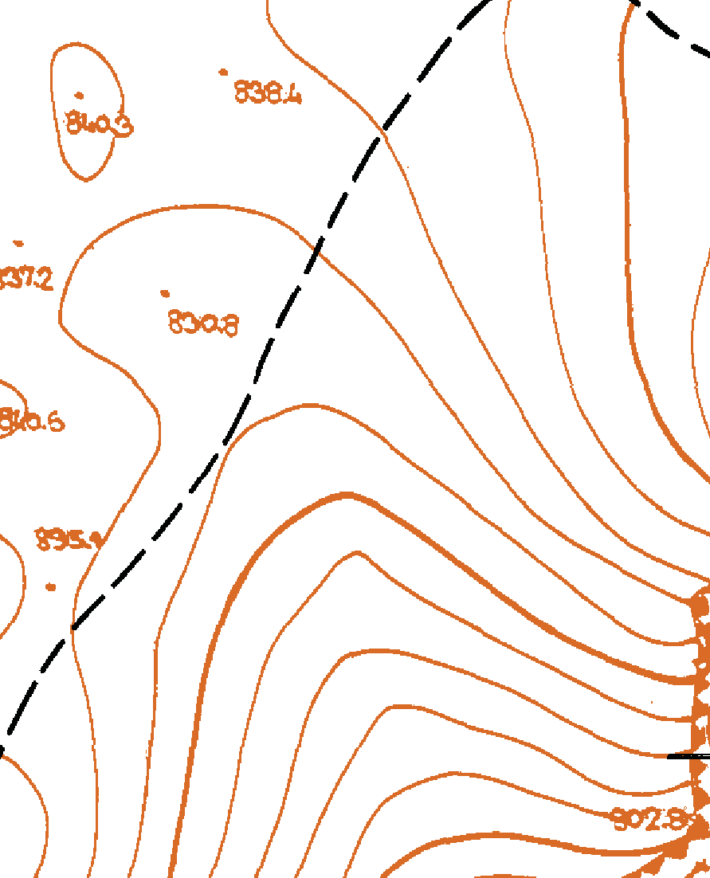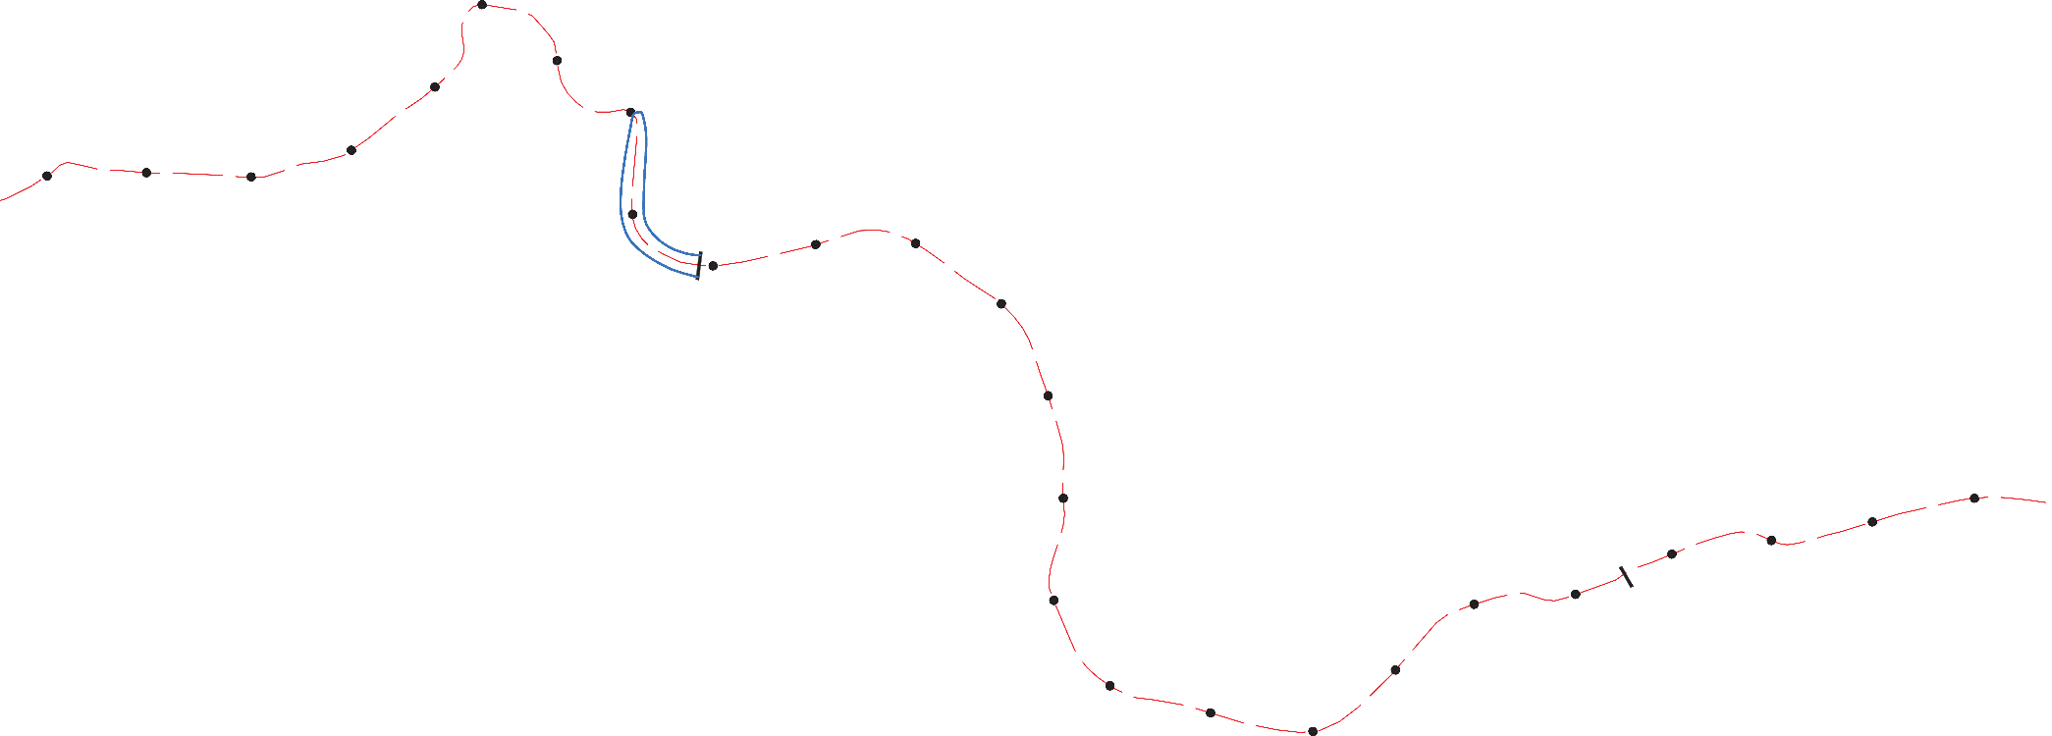

8
7
5
6

3 2+000

4

PRILOG 9: Uzdužni profil – MHE Gradina i MHE Modri vir [1]

HIDROLOaKO-HIDROENERGETSKA STUDIJA SREDNJEG TOKA RIJEKE RAME
(Potez od brane do strojare postojeee HE Rama)

Prilog 06. Uzduzni profil gornjeg dijela toka razmatranog poteza r. Rame sa rasporedom postrojenja
M 1:20000/1000

485.00 MHEGradina
0... = 1.00 m"/a
Qino = 1.20 m"/s
KGV = 436.00 m n.m.
KDV = 406.00 m n.m.
Hbr=30m
Hn =2t1.30m
Lc = 760 m; 9 800
Pi =2tl5 kW

-----,
MHE ModriVir
Qar = 1.00 m"/8
Qlno = 1.20 rn'/s
=
KGV 406.00 m n.m.
= 395.00 m n.m.

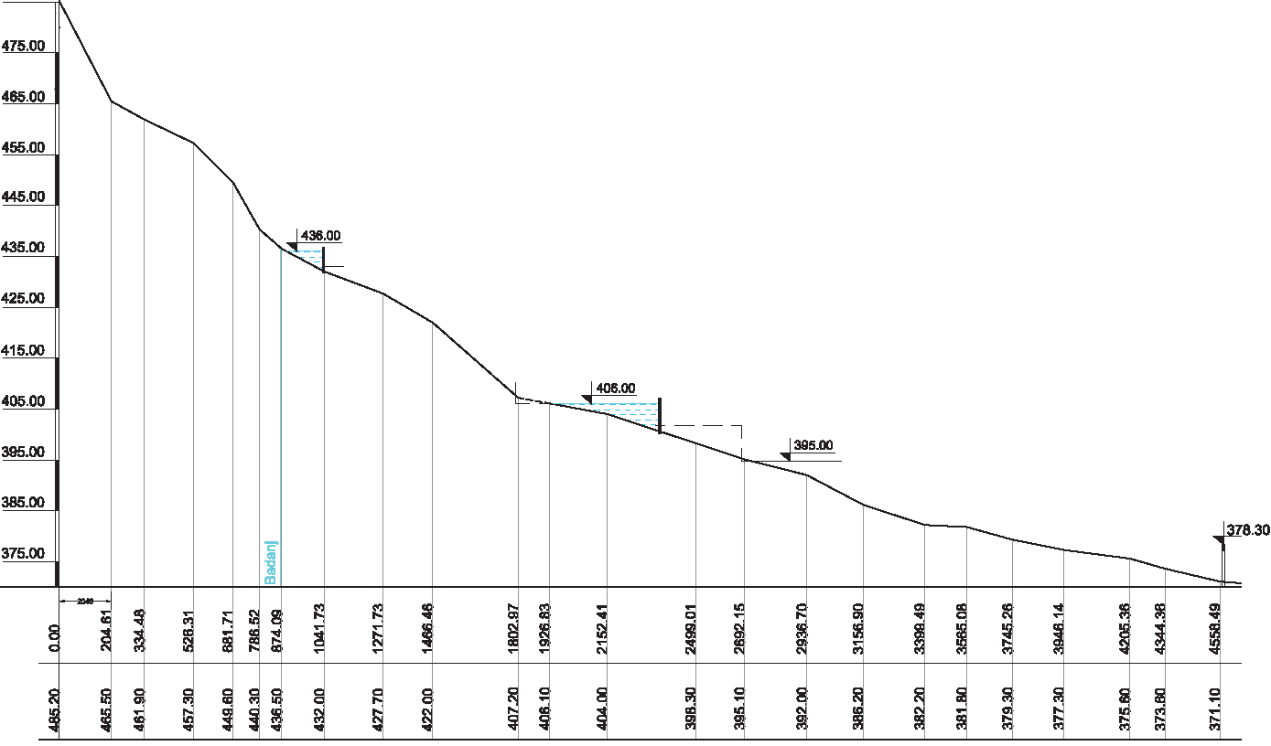KDV
Hbr =11m Hn = 9.5m
I
Lc =300m; 9 800 P1 =96kW
I
I

:8
STACIONA!A (m)

KOTI: TERENA (m n.m.) !il

PRILOG 10: Situacija – MHE Crni most, MHE Gracanica i MHE Marina pecina [1]

